2020年中诚信托合生1号集合资金信托计划
2020年6月监管报告

项目名称：2020年中诚信托合生1号集合资金信托计划（41地块）
委托方：中诚信托有限责任公司
受托方：北京康信君安资产管理有限公司
监管人员：范青杰、王淼、王阳
日期：二零二零年七月十四日
目 录

1项目基本情况 2
2重大事件披露 2
3项目五证办理及施工进度情况 3
3.1项目五证办理情况说明 3
3.2项目2020年6月施工进度情况 4
4印鉴、证照、网签密钥使用情况 5
4.1印鉴使用情况 5
4.2印鉴、证照外出使用情况 6
4.3网签密钥使用情况 6
5合同签订情况 6
6项目销售情况 6
7资金情况 7
7.1资金流出情况 7
7.2资金流入情况 8
7.3资金结算 8
7.3.1各月资金流出分类情况表 8
7.3.2各账户余额 10
附件 11
附件一《共管资料交接清单》及交接资料 11
附件二《章证照使用台账》 16
附件三《银行对账单》 18

为了方便阅读之目的，本报告中将部分名称简写为：
·项目公司：北京合盛润景置业有限公司
·合盈锐恒：北京合盈锐恒房地产开发有限公司
·中诚信托：中诚信托有限责任公司
·康信君安：北京康信君安资产管理有限公司

1项目基本情况
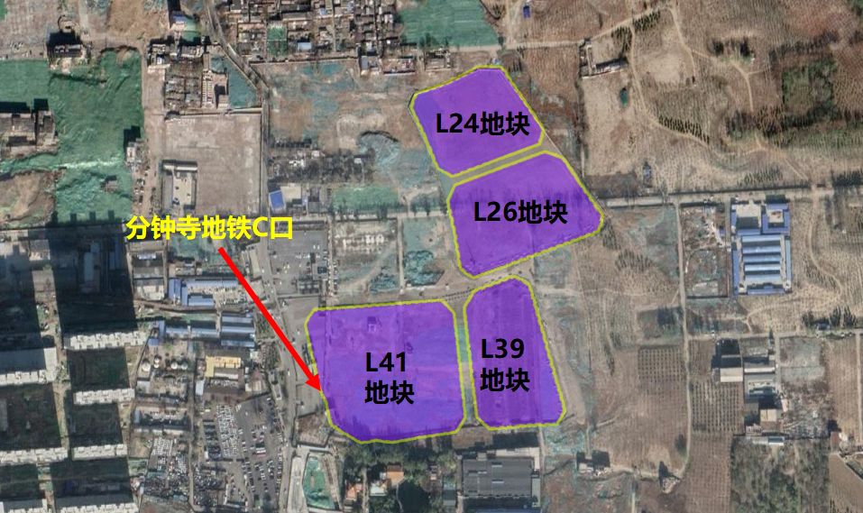
标的项目
标的项目地块为丰台区南苑乡分钟寺村L-41号地块，为北京合盛润景置业有限公司取得，地块四至范围为：东至分钟寺地区八号路、西至代征道路、南至关家坑街、北至分钟寺地区三号路，土地面积32723平方米，容积率2.8，用地性质为住宅用地，目前尚无规划指标。

2重大事件披露
2020年6月18日，在中诚信托有关人员的见证下、康信君安与项目公司、合盈锐恒公司对标的项目共管资料进行了交接工作，并填写了交接清单，项目公司交接共管的资料有：公章1枚、法人章1枚（安博）、财务专用章1枚、发票专用章1枚、《营业执照》[91110106MA01RK4051]（正副本各1份）、《基本存款账户信息》1份、《已开立账户清单》1份、网银U盾1枚（U盾号码：9555534001235137）；合盈锐恒公司交接共管的资料有：公章1枚、法人章1枚（李爱峰）、财务专用章1枚、发票专用章1枚、《营业执照》[91110112MA01P7ML5M]（正副本各1份）、《基本存款账户信息》1份、《已开立账户清单》1份、网银U盾2枚（U盾号码：60G905085778、60G905085779），交接清单及交接资料详见附件。
2、2020年6月29日，北京合盛润景置业有限公司完成法人（由安博变为王超）、董事、监事及公司章程变更，并于2020年7月2日到工商局更换新的《营业执照》[91110106MA01RK4051]正副本各一份，《营业执照》[91110106MA01RK4051]正副本已于2020年7月2日完成共管交接。
2020年6月29日，北京合盈锐恒房地产开发有限公司进行变更董监事及公司章程，变更手续已完成。
4、2020年7月1日，北京合盈锐恒房地产开发有限公司开立新账户：招商银行北京分行新开0803，并开通网银。因网银管理员未带身份证前往银行，现康信监管人员手中持有1枚U盾，另1枚U盾还在银行未取得。
5、截至报告出具日，北京合盈锐恒房地产开发有限公司已支付L41地块全部土地出让金。
6、2020年7月1日，北京合盈锐恒房地产开发有限公司将其持有的北京合盛润景置业有限公司51%的股权质押给北京茂然企业管理有限公司。

3项目五证办理及施工进度情况

3.1项目五证办理情况说明
截止2020年6月30日，项目公司已办理证照情况如下：
截至2020年6月30日，项目五证办理情况如下表：
证照名称 | 证照号 | 核发时间 | 备注
不动产权证书 | —— | —— | 尚未办理
建设用地规划许可证 | —— | —— | 尚未办理
建设工程规划许可证 | —— | —— | 尚未办理
建设工程施工许可证 | —— | —— | 尚未办理
商品房预售许可证 | —— | —— | 尚未办理

3.2项目2020年6月施工进度情况
截止2020年6月30日：标的项目尚未开工。
标的项目现场照片（2020年6月）
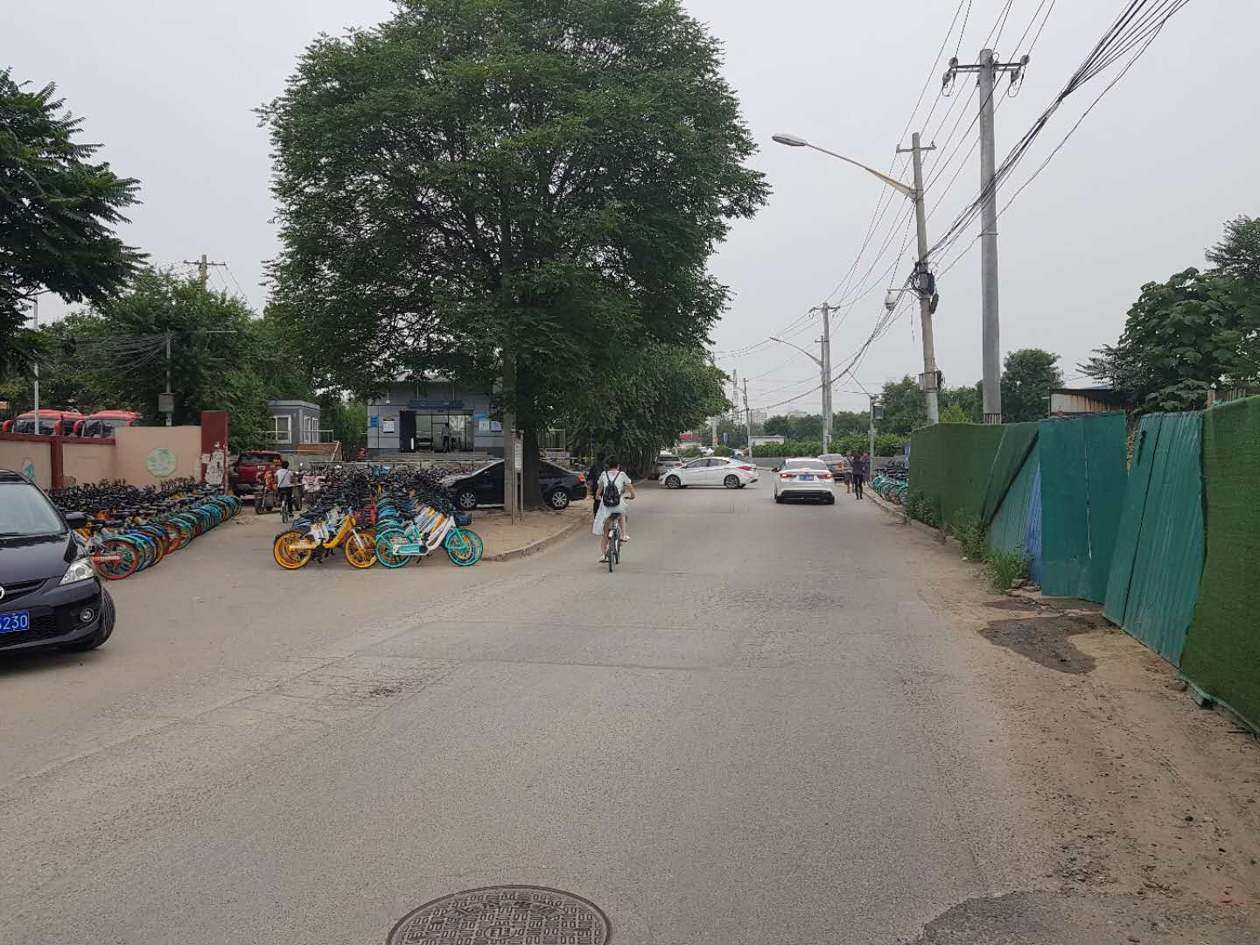
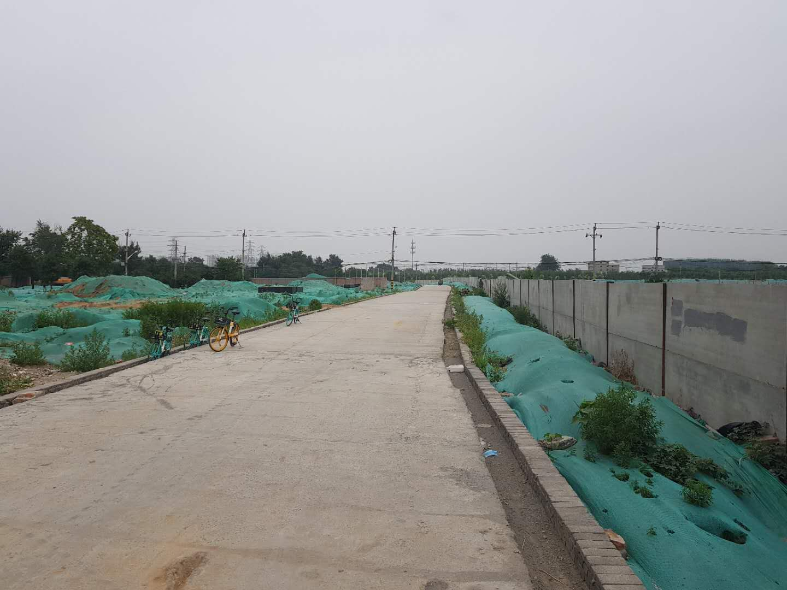

1、1#楼施工现场 2、2#楼施工现场

1、周边道路情况 2、周边道路情况
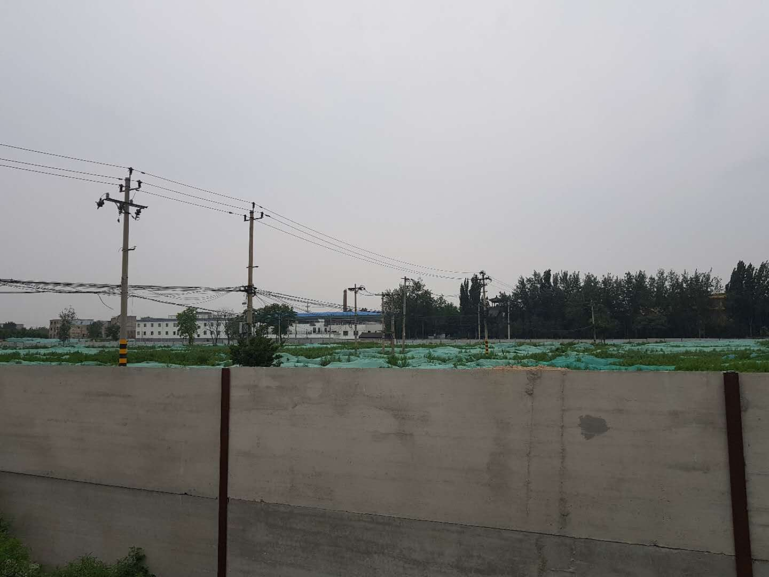
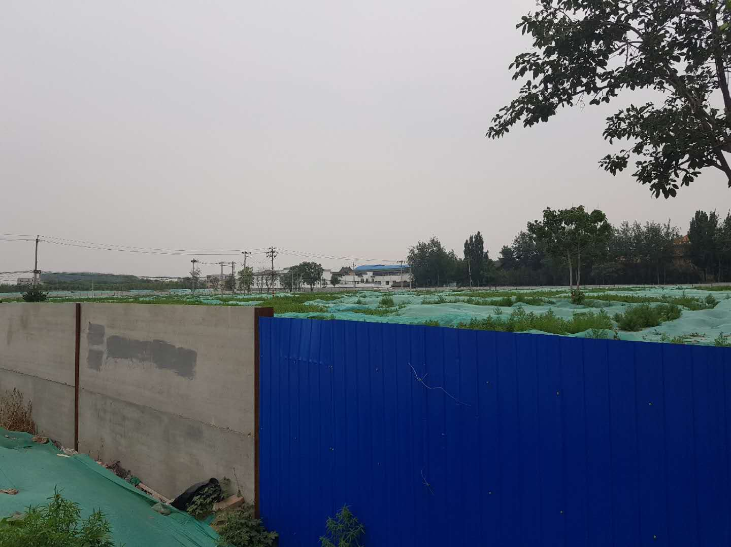

3、3#楼施工现场 4、5#楼施工现场

标的项目现场照片（2019年12月）

3、L41号地块土地现状 4、L41号地块土地现状

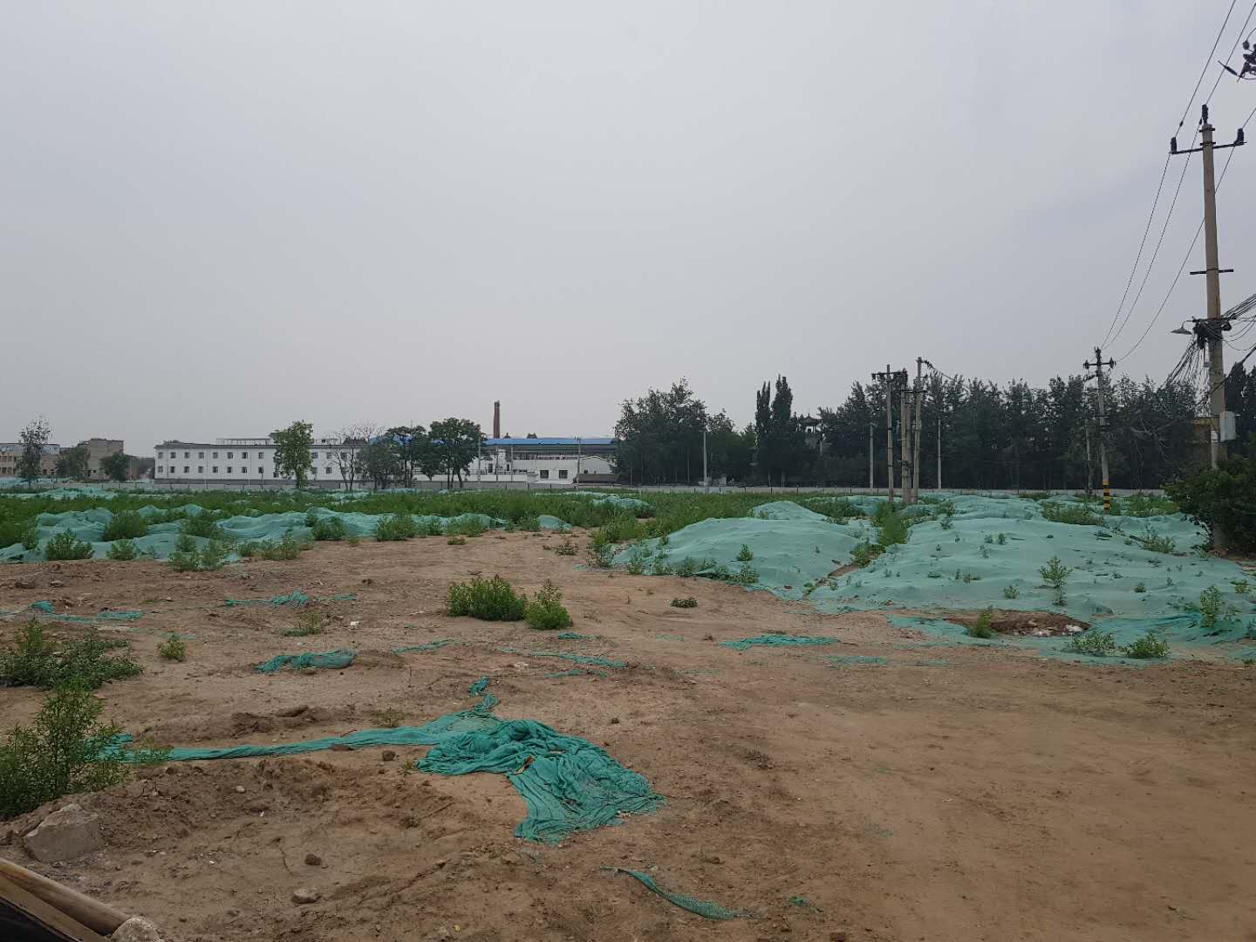
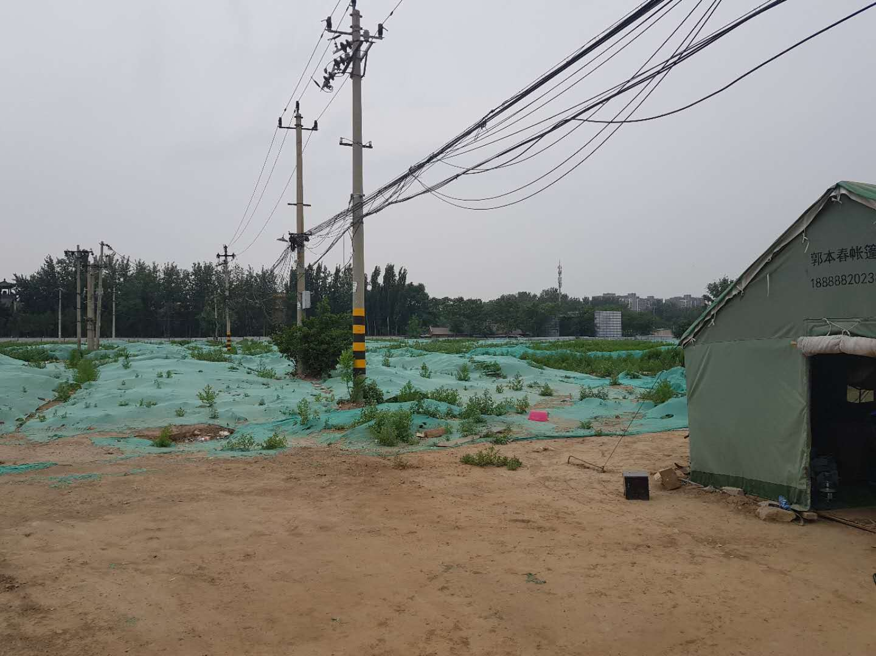

5、6#楼施工现场 6、7#楼施工现场

5、L41号地块土地现状 6、L41号地块土地现状

4印鉴、证照、网签密钥使用情况

4.1印鉴使用情况
对于印章的使用，项目公司、合盈锐恒公司人员按照监管协议规定，履行印章使用流程，填写印章使用登记表，康信君安监管人员了解用印事由，通过微信、邮件等方式向中诚信托有关人员提交用印申请，待中诚信托有关人员批复后方给予盖章。使用情况详见下表：
项目公司-2020年6月印章使用情况表
用印日期 | 印鉴/证照名称 | 用印事由 | 用印资料及份数 | 经办人 | 监印人
2020/6/21 | 公章、法人章 | 合盛润景与中诚签订监管协议 | 合盛润景监管协议（一式四份） | 王新铭 | 王淼、石涛
2020/6/21 | 公章 | 合盛润景股东书面决定 | 合盛润景股东书面决定（一式三份） | 王新铭 | 王淼、石涛
2020/6/23 | 公章 | 分钟寺项目变更开发主体补充协议 | 补充协议（一式八份） | 胡晓霞 | 王淼、石涛
2020/6/29 | 公章 | 合盛润景变更法人及股东事宜 | 公司变更登记申请书（一式两份） | 孙玉 | 王淼、石涛

合盈锐恒-2020年6月印章使用情况表
用印日期 | 印鉴/证照名称 | 用印事由 | 用印资料及份数 | 经办人 | 监印人
2020/6/19 | 公章 | 中诚信托、宁波诚车与合盈锐恒签订补充协议约定审议事项及审议原则 | 中诚信托、宁波诚车与合盈锐恒签订补充协议约定承诺书（一份） | 中诚信托 | 范青杰、王阳、高艳红
2020/6/19 | 公章 | 分钟寺L41出让合同主体变更 | 分钟寺L41土地合同补充协议（一式八份），后期监管授权委托书、身份证复印件（一式两份） | 多蕾 | 范青杰、王阳、高艳红
2020/6/21 | 公章 | 合盛润景股东合盈锐恒同意与中诚签署监管协议 | 合盛润景股东书面决定（一式三份） | 王新铭 | 范青杰、高艳红
2020/6/22 | 财务章、法人章 | 41地块剩余土地款缴纳申请 | 41地块北京市非税收入一般缴款（支出凭条）两张 | 王新铭 | 范青杰、王阳、高艳红
2020/6/24 | 公章 | 开具给北京金海蓝天会计师事务所（普通合伙）资金证明 | 中国建设银行资金证明业务申请书（一份） | 王新铭 | 范青杰、王阳、高艳红
2020/6/29 | 公章 | 变更董事及公司章程 | 股东会决议、公司章程、营业执照复印件、指定委托书 | 高添 | 高艳红、范青杰、王阳
2020/6/29 | 公章、财务章、法人章 | 银行开户、网银办理 | 印鉴卡、开立银行结算账户申请书、单位结算产品服务申请书、信息采集表、身份声明文件、上门服务业务申请表 | 仲米菊 | 范青杰、王阳、高艳红
2020/6/29 | 公章 | 41地块交地资料 | 土地交付申请、土地使用权出让成交确认书、缴款书 | 樊麟 | 高艳红、范青杰、王阳

4.2印鉴、证照外出使用情况
项目公司2020年6月无印鉴、证照外出使用情况。
合盈锐恒-2020年6月印鉴、证照外出使用情况表
借出日期 | 归还日期 | 印鉴/证照名称 | 事由 | 外/借出至机构 | 经办人 | 监印人
2020/6/19 | 2020/6/19 | 营业执照正副本、开户许可证、公章、财务章、法人章 | 开网银，银行解加挂、开密码器及回卡单 | 建设银行航华科贸支行、建设银行广渠路支行 | 伏佳 | 王阳、范青杰

4.3网签密钥使用情况
截止2020年6月30日，项目公司尚未取得网签秘钥。

5合同签订情况
2020年6月18日至30日期间，项目公司共计合同用印1份，详见合同签订情况表：
项目公司-2020年6月合同签订情况表
序号 | 对方单位 | 合同名称 | 合同内容 | 金额（元） | 签约日期
1 | 中诚信托有限公司 | 监管协议 | 对项目公司合盛润景的证照使用、资金监管及项目进度进行监督 | 无 | 2020/6/21

2020年6月1日至30日期间，合盈锐恒无合同用印。
合盈锐恒-2020年6月合同签订情况表
序号 | 对方单位 | 合同名称 | 合同内容 | 金额（元） | 签约日期
无

6项目销售情况
截至2020年6月30日，标的项目尚未进行销售。

7资金情况

7.1资金流出情况
根据项目公司提供的银企对账单，2020年6月1日-2020年6月30日，监管账户范围内对外资金流出总额共计3,335,400,000.10元，具体情况详见下表：
项目公司-2020年6月监管账户对外资金流出情况表
序号 | 交易时间 | 收款方 | 资金用途 | 金额（元） | 出款账户 | 用款类型
1 | 2020/6/22 | 北京合盈锐恒房地产开发有限公司 | 网银测试 | 0.10 | 招商银行北京分行营业部0101 | 往来款
2 | 2020/6/23 | 北京合盈锐恒房地产开发有限公司 | L-41地块土地款划款 | 2,515,207,800.00 | 招商银行北京分行营业部0101 | 土地费
3 | 2020/6/24 | 北京合盈锐恒房地产开发有限公司 | L-41地块土地款划款 | 820,192,200.00 | 招商银行北京分行营业部0101 | 土地费
 | 合 计 |  |  | 3,335,400,000.10 | ——

项目公司-2020年6月监管账户账内资金互转情况表
序号 | 支付时间 | 事由 | 金额（元） | 付款行 | 收款行
无

根据合盈锐恒提供的银企对账单，2020年6月1日-2020年6月30日，监管账户范围内对外资金流出总额共计3,981,780,043.50元，具体情况详见下表：
合盈锐恒-2020年6月监管账户对外资金流出情况表
序号 | 交易时间 | 收款方 | 资金用途 | 金额（元） | 出款账户 | 用款类型
1 | 2020/6/19 | 企业客户握奇二代网银盾安全产品应付款账户 | 支付网银盾费用 | 43.50 | 建设银行北京广渠路支行0819 | 财务费用
2 | 2020/6/23 | 地方财政非税收入他行收入暂挂款户 | 支付L-41土地款 | 3,981,780,000.00 | 建设银行北京广渠路支行0819 | 土地费
 | 合 计 |  |  | 3,981,780,043.50 | ——
合盈锐恒-2020年6月监管账户账内资金互转情况
序号 | 支付时间 | 事由 | 金额（元） | 付款行 | 收款行
无

7.2资金流入情况
根据项目公司提供的银行对账单，项目公司2020年6月份资金流入共计3,335,400,000.01元。
项目公司-2020年6月资金流入统计表
日期 | 款项说明 | 款项类型 | 金额（元） | 款项来源 | 收款行
2020/6/17 | 结息 | 利息 | 0.01 | —— | 招商银行北京分行营业部0101
2020/6/23 | L-41地块世贸借款 | 往来款 | 2,515,207,800.00 | 北京茂然企业管理有限公司 | 招商银行北京分行营业部0101
2020/6/24 | L-41地块世贸借款 | 往来款 | 820,192,200.00 | 北京茂然企业管理有限公司 | 招商银行北京分行营业部0101
合计 | —— |  | 3,335,400,000.01 | ——

根据合盈锐恒提供的银行对账单，合盈锐恒2020年6月份资金流入共计3,981,780,000.10元。
合盈锐恒-2020年6月资金流入统计表
日期 | 款项说明 | 款项类型 | 金额（元） | 款项来源 | 收款行
2020/6/20 | 结息 | 利息 | 0.69 | —— | 建设银行北京广渠路支行0819
2020/6/22 | 网银盾测试 | 往来款 | 0.10 | 北京合盛润景置业有限公司 | 建设银行北京广渠路支行0819
2020/6/23 | L-41地块土地划款 | 往来款 | 2,515,207,800.00 | 北京合盛润景置业有限公司 | 建设银行北京广渠路支行0819
2020/6/23 | 注册资本金 | 往来款 | 3,000,000.00 | 廊坊市合富汇华企业管理合伙企业（有限合伙） | 建设银行北京广渠路支行0819
2020/6/23 | 投资款 | 往来款 | 1,065,738,000.00 | 廊坊市合富汇华企业管理合伙企业（有限合伙） | 建设银行北京广渠路支行0819
2020/6/23 | 投资款 | 往来款 | 397,834,200.00 | 廊坊市合富汇华企业管理合伙企业（有限合伙） | 建设银行北京广渠路支行0819
合计 | —— |  | 3,981,780,000.10 | ——

7.3资金结算

7.3.1各月资金流出分类情况表

项目公司-资金流出分类情况表 币种：人民币 单位：元
资金用途 | 土地费 | 前期费 | 建筑工程费 | 财务费用 | 税费 | 管理费 | 营销费 | 往来款 | 营业外支出 | 收费退缴 | 总计
总计 | 3,335,400,000 | 0.00 | 0.00 | 0.00 | 0.00 | 0.00 | 0.00 | 0.10 | 0.00 | 0.00 | 3,335,400,000.1
合盈锐恒-资金流出分类情况表 币种：人民币 单位：元
资金用途 | 土地费 | 前期费 | 建筑工程费 | 财务费用 | 税费 | 管理费 | 营销费 | 往来款 | 营业外支出 | 收费退缴 | 总计
总计 | 3,981,780,000 | 0.00 | 0.00 | 43.50 | 0.00 | 0.00 | 0.00 | 0.00 | 0.00 | 0.00 | 3,981,780,043.5

7.3.2各账户余额
根据项目公司提供的银行对账单，截至2020年6月30日，项目公司监管账户余额总计429.91元，各账户余额详见下表。
项目公司-截至2020年6月30日各银行账户余额表
序号 | 开户行 | 账号 | 余额（元） | 备注
1 | 招商银行北京分行营业部0101 | 110942234510101 | 429.91 | 基本户
总计 |  | —— | 429.91 | ——

根据合盈锐恒提供的银行对账单，截至2020年6月30日，合盈锐恒监管账户余额总计2,055.80元，各账户余额详见下表。
合盈锐恒-截至2020年6月30日各银行账户余额表
序号 | 开户行 | 账号 | 余额（元） | 备注
1 | 建设银行北京广渠路支行0819 | 11050171500000000819 | 2,055.80 | 基本户
2 | 建设银行北京航华科贸支行0711 | 11050166580000000711 | 0.00 | 一般户
总计 |  | —— | 2,055.80 | ——

附件

附件一《共管资料交接清单》及交接资料
合盛润景《共管资料交接清单》及交接资料
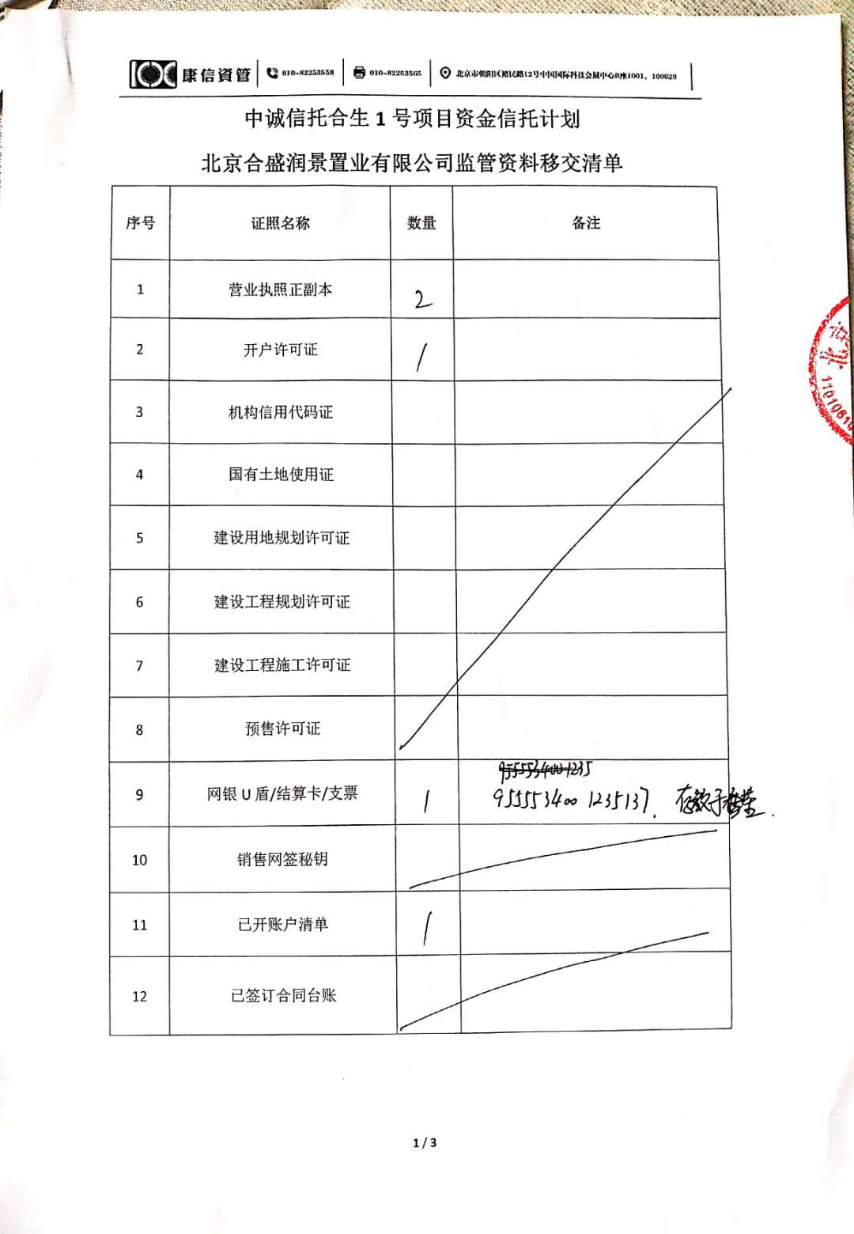
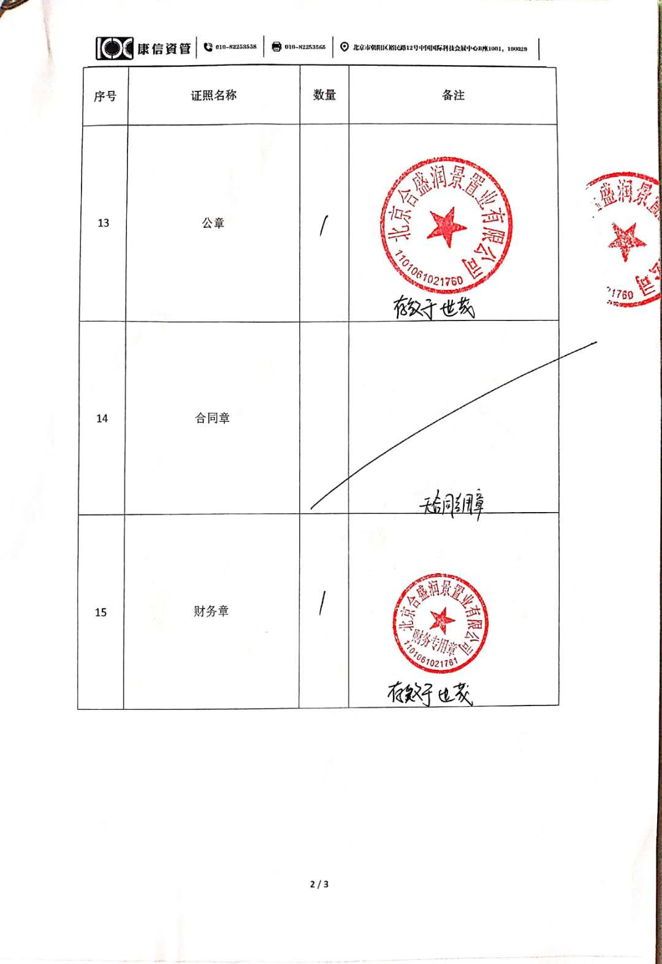
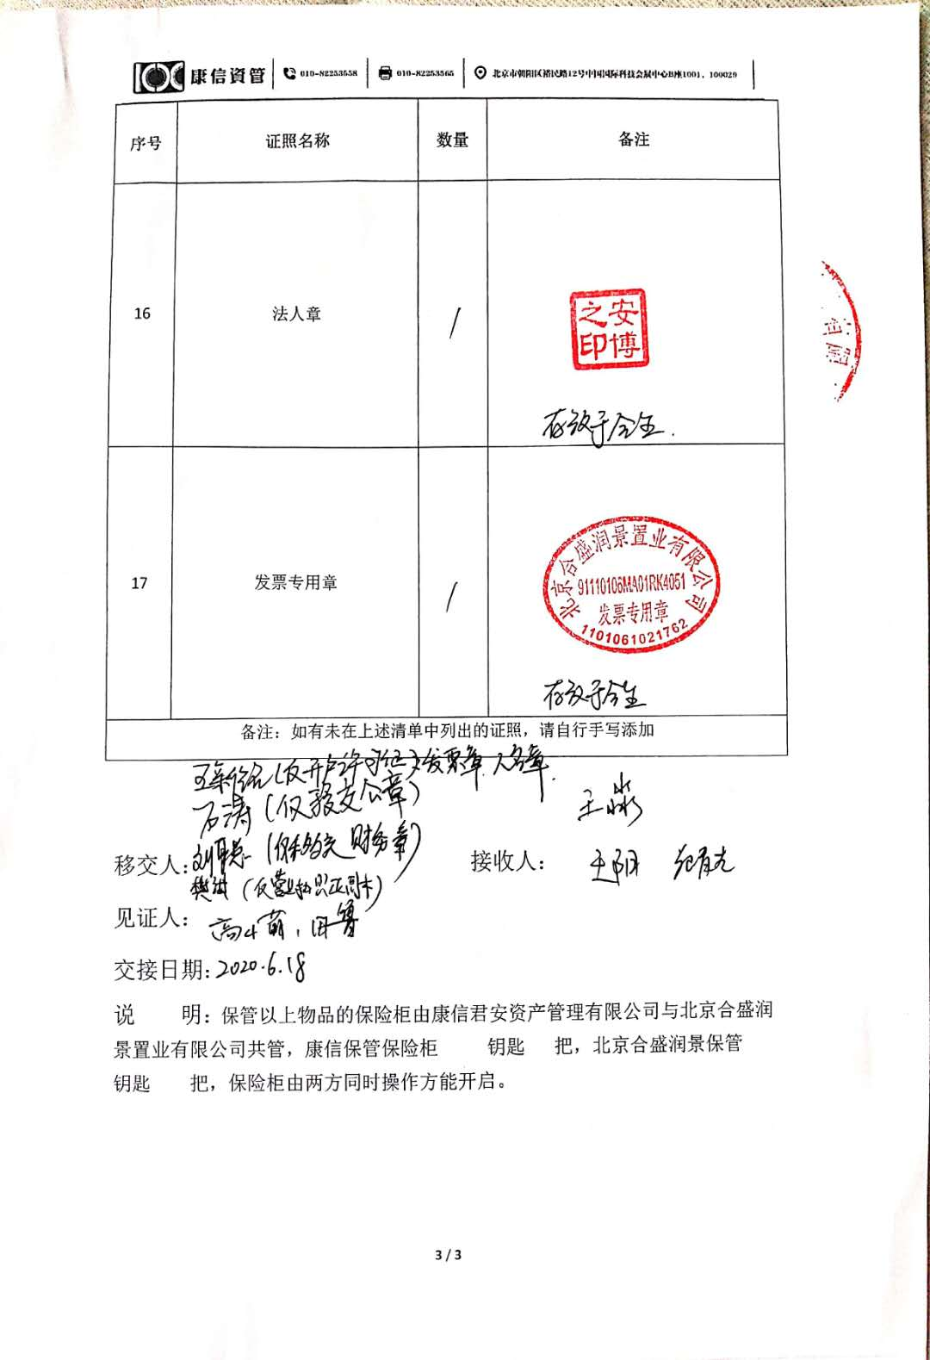

合盈锐恒《共管资料交接清单》及交接资料
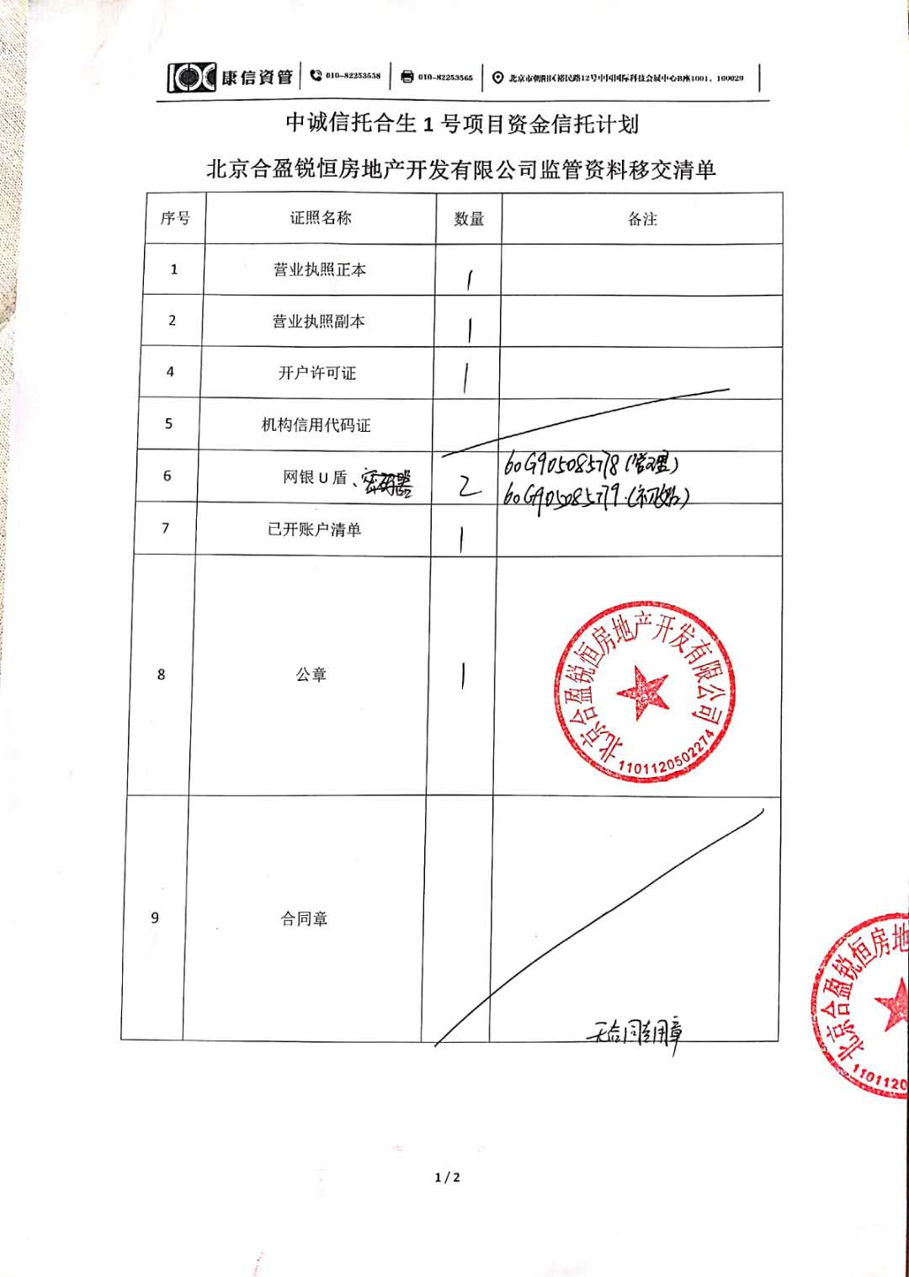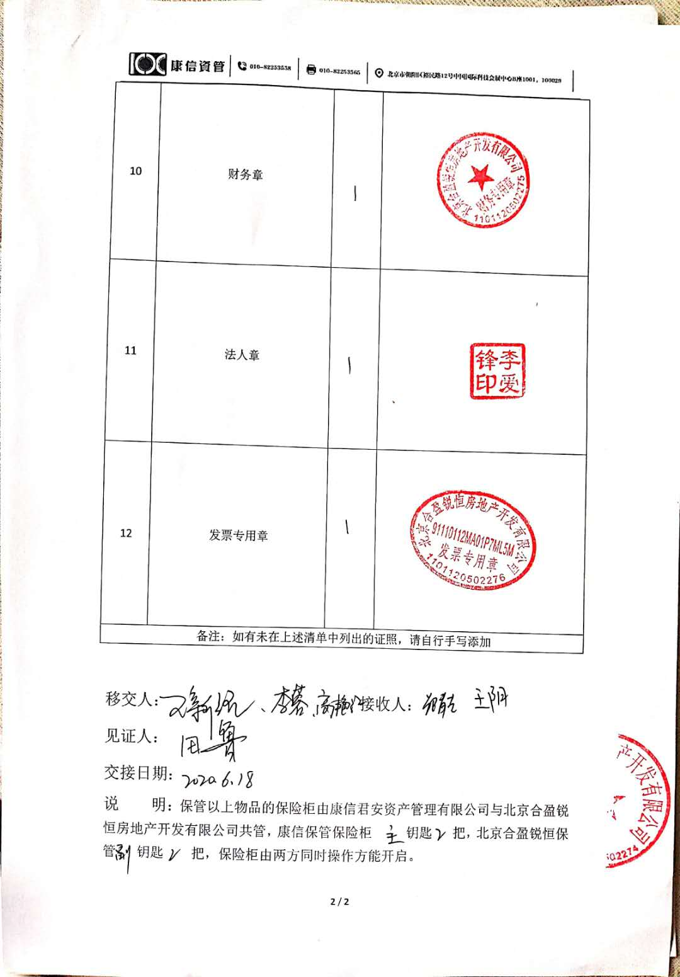

交接资料

新变更的营业执照
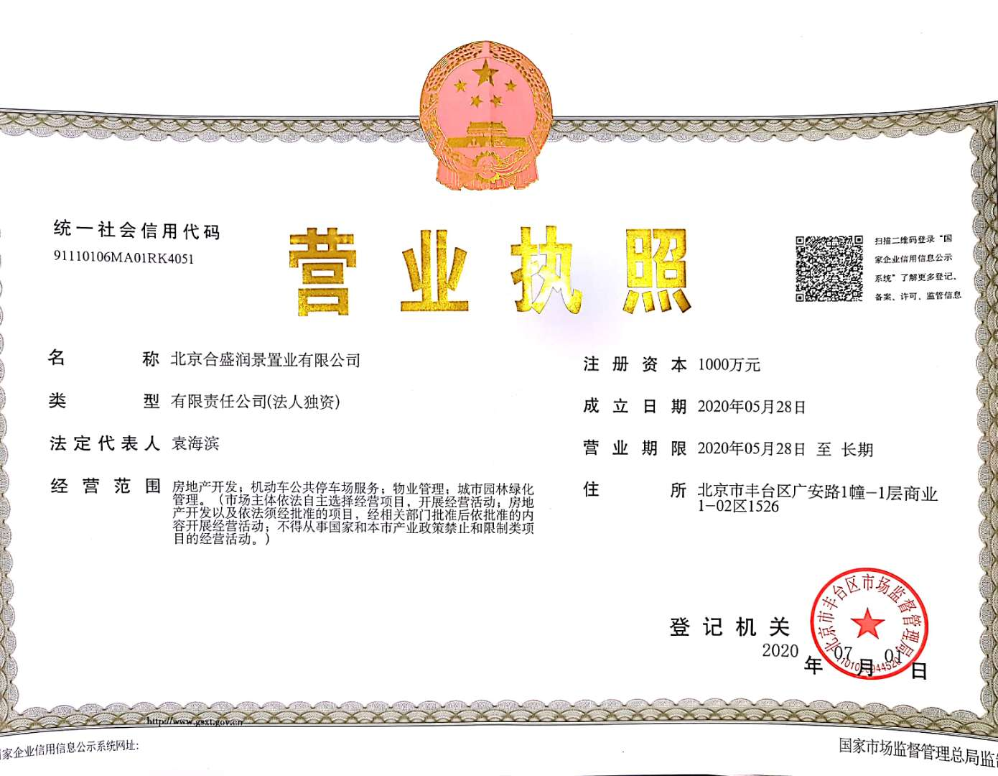

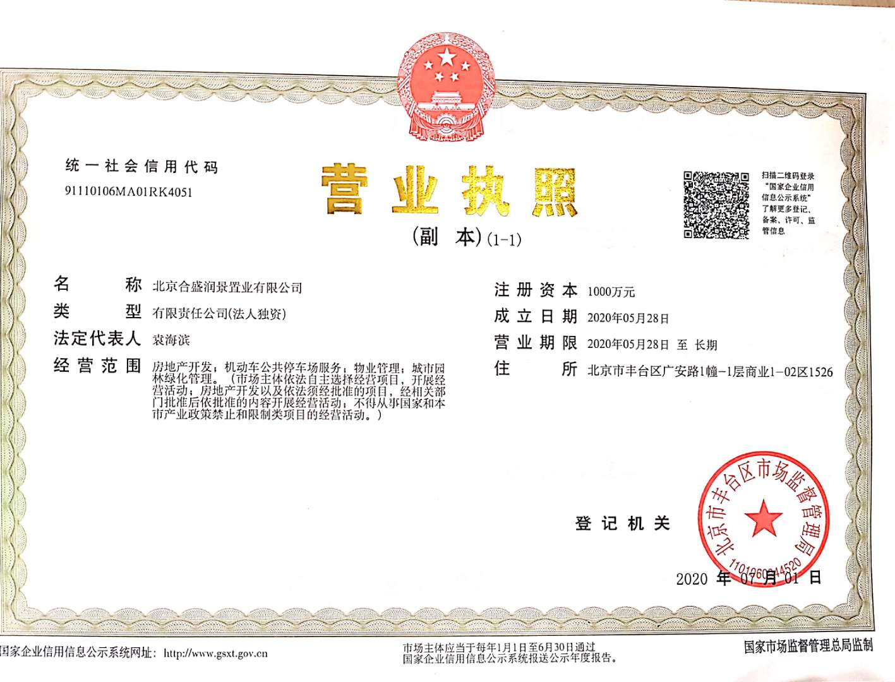

附件二《章证照使用台账》
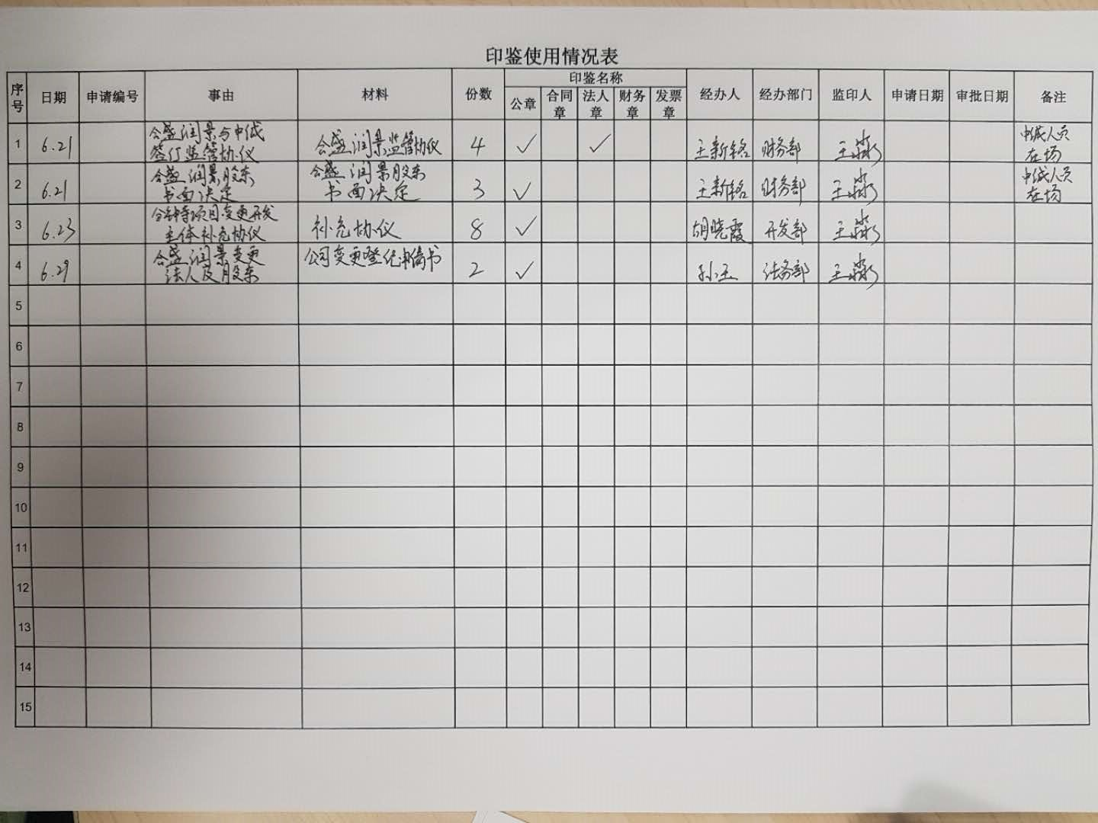

附件三《银行对账单》

招行股份有限公司北京分行营业部
（账户0101）
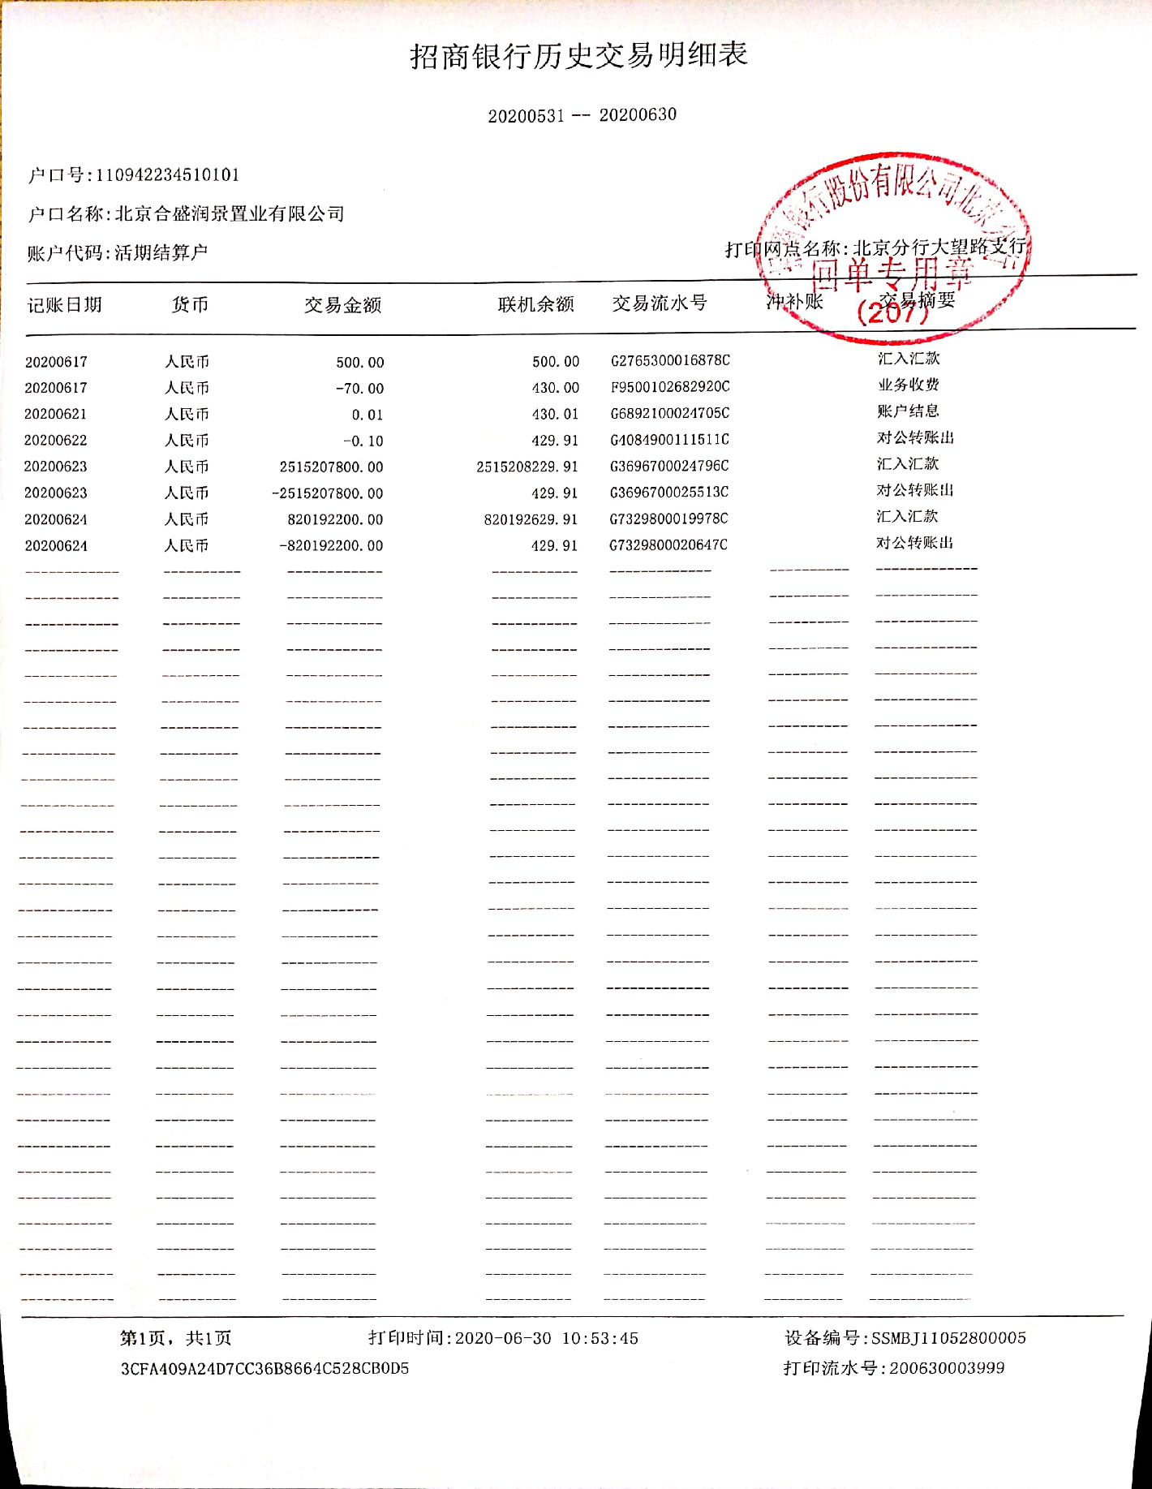

建行股份有限公司北京广渠路支行
（账户0819）
